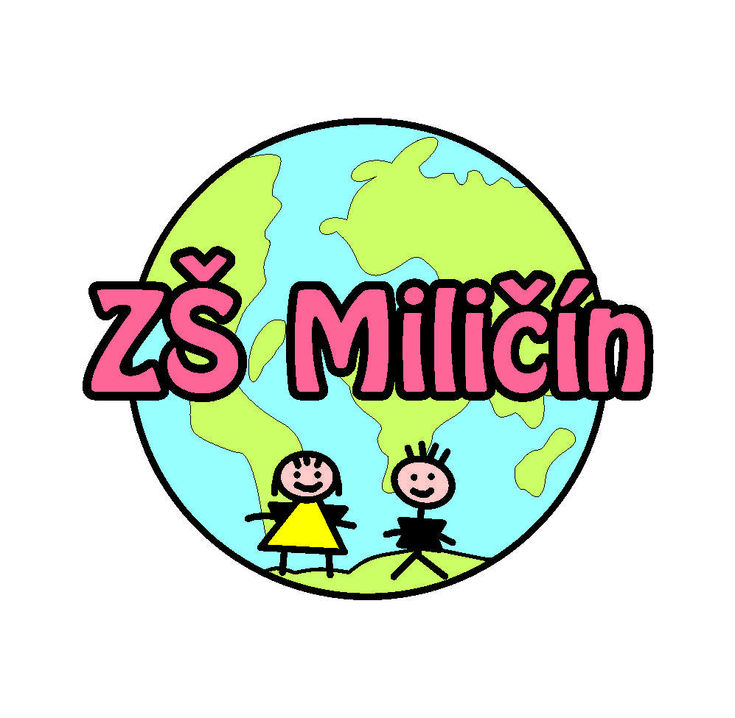
Organizace MŠ, ŠD a rotační výuky na naší škole
od 3. 5. 2021

Mateřská škola
- od 3. 5. 2021 je otevřena v běžném režimu od 6:15 do 16:15 hodin
- je umožněna osobní přítomnost všech dětí v MŠ
- bez omezení počtu dětí ve skupině MŠ
- testování se provádět nebude
- povinnost nošení roušek není
- horní oddělení bude po celý den pobytu v budově ŠD
- děti jsou automaticky přihlášené ke stravě

Školní družina
- provoz školní družiny bude probíhat podle dosud nastaveného režimu

1. stupeň
- pokračuje v rotační výuce tak, jak bylo nastaveno již dříve
- testování žáků bude nově probíhat jen v pondělí (pokud bude žák v pondělí nepřítomen, bude se testovat 1. den příchodu do školy)
- žáci jsou automaticky přihlášeni na oběd

2. stupeň
- v týdnu od 3. 5. 2021 nastupují na prezenční výuku žáci 6. a 8. ročníku (žáci 7. a 9. ročníku zůstávají na distanční výuce)
- v týdnu od 10. 5. 2021 nastupují na prezenční výuku žáci 7. a 9. ročníku (žáci 6. a 8. ročníku se vrací na distanční výuku)
- žáci osobně přítomni ve škole se budou testovat vždy v pondělí a čtvrtek ve své kmenové třídě
- na testování se žáci dostaví nejpozději v 7:30 hodin
- žáci jsou automaticky přihlášeni na oběd
- bližší informace týkající se výuky budou dětem předány přes Bakaláře

Sportovní činnost venku je povolena, žáci tedy musí mít na hodiny tělesné výchovy cvičební úbor a sportovní obuv. Počítejte s hodinami venku.
Pokračuje zvýšený hygienický režim, připomeňte dětem nutnost dezinfekce rukou při vstupu do budovy. Při pohybu v prostorách školy je i nadále nutno používat roušku nebo respirátor.

